SESSUALITÀ E ADOLESCENZA:
COME TUMORE E CURE CAMBIANO LE RELAZIONI DEI GIOVANI PAZIENTI

- Le trasformazioni fisiche e psicologiche legate alla diagnosi e alle terapie possono avere un impatto sulla sessualità, che resta un aspetto cruciale di normalità e di vita per i ragazzi, anche durante il percorso di cura
- Calo del desiderio nel periodo delle cure nel 42% dei casi per entrambi i sessi, problemi di erezione per il 18% dei ragazzi e secchezza vaginale per il 36% delle ragazze. Sono alcuni dei dati emersi dallo studio sviluppato dal Progetto Giovani dell’Istituto Nazionale dei Tumori (INT), appena pubblicato su Pediatric Hematology and Oncology
- Ogni anno in Italia si ammalano di tumore circa 800 adolescenti (15-19 anni) e tra i 1000 e 2000 giovani adulti, a seconda del limite d’età che si prende in considerazione.

Milano, 2 marzo 2020 - I cambiamenti legati alla malattia e alle terapie oncologiche possono incidere significativamente sulla sessualità, soprattutto in adolescenza. Questo aspetto è però spesso trascurato dallo staff responsabile del trattamento dei giovani pazienti. “La normalità deve rimanere un punto fermo per gli adolescenti che si ammalano” – commenta Andrea Ferrari, Responsabile del Progetto Giovani INT – “Vale anche per la sessualità ed è importante che sia un’area adeguatamente esplorata, affrontata e valorizzata dall’equipe multidisciplinare”.
Da qui nasce lo studio pubblicato su Pediatric Hematology and Oncology, che è stato sviluppato dal team del Progetto Giovani dell’Istituto Nazionale dei Tumori di Milano (INT), attivo dal 2011 presso il reparto di Pediatria dell’Istituto diretto dalla dottoressa Maura Massimino e sostenuto dall’Associazione Bianca Garavaglia Onlus. Partendo dall’analisi della letteratura e dall’esperienza clinica maturata all’interno del Progetto Giovani dell’INT, i ricercatori hanno creato un questionario con lo scopo di indagare i bisogni specifici inerenti l’area della sessualità (funzionale, relazionale-affettiva, personale-psicologica e di comunicazione) tra pazienti adolescenti e giovani adulti. L’obiettivo era di capire quali aree della sessualità risultassero particolarmente importanti e/o problematiche per i ragazzi, così da definire interventi di supporto e sostegno mirati su tali tematiche.
Lo studio ha quindi coinvolto un campione di 66 pazienti adolescenti e giovani adulti di età compresa fra 16 e 24 anni, suddivisi in 5 aree tematiche: vita sentimentale, sessualità, aspetti funzionali, immagine del corpo e desiderio e aspetti legati alla comunicazione con il paziente. La qualità delle relazioni personali e la vita sentimentale sono state indagate sia in riferimento al periodo precedente la malattia sia durante i trattamenti, per verificare quanto le relazioni con persone emotivamente o sessualmente interessanti siano cambiate prima e dopo le terapie oncologiche.
Dai risultati è emerso che nel 53% dei casi la malattia e le cure hanno un impatto negativo sulle relazioni con gli altri e che nella metà dei casi, la relazione sentimentale pre-esistente si è interrotta con la diagnosi di tumore. Inoltre, la maggior parte dei pazienti (67%) racconta che non ha avuto la possibilità di parlare con qualcuno riguardo agli aspetti legati alle sessualità: tra quelli che lo hanno fatto, solo il 20% ha parlato con medici o infermieri, nessun giovane paziente è stato informato della possibilità di avere una normale vita sessuale e nel 39% dei casi l’indicazione ricevuta dai ragazzi è stata di evitare l’attività sessuale. Per quanto riguarda i rapporti sessuali nel periodo delle cure, ha avuto rapporti solo il 23% dei pazienti e, tra questi, il 60% ha riportato di aver avuto un momento soddisfacente. Riguardo ai problemi funzionali, i maschi hanno descritto difficoltà di erezione e dolore durante il rapporto sessuale rispettivamente nel 18% e nel 5% dei casi, mentre tra le ragazze il 36% ha sofferto di secchezza vaginale e il 21% di dolore. Infine, il 56% dei ragazzi racconta che la malattia e le cure hanno avuto un impatto negativo sulla loro immagine corporea e si considerano meno attraenti.
“La malattia e le cure impattano sull’adattamento psicosessuale dei pazienti adolescenti” - spiega Elena Pagani Bagliacca, psicologa della Pediatria INT – “che rimane un’area fondamentale della vita di un giovane malato poiché, come ci ricorda Cecilia in un video di Tumorial (la serie di video-tutorial realizzata dai pazienti adolescenti del Progetto Giovani), anche se siamo adolescenti malati, siamo pur sempre adolescenti”.
I pazienti esprimono la necessità di affrontare maggiormente le questioni inerenti la sessualità con lo staff curante, che rimane un bisogno fondamentale in questa fascia d’età. Spesso però le difficoltà a trattare tematiche intime e personali sono dell’équipe, legate a tabù culturali difficili da scardinare. “I ragazzi ci chiedono di parlare con loro di amore e sessualità, e noi non solo dobbiamo farlo, ma dobbiamo saperlo fare nel modo corretto” – sottolinea Laura Veneroni, psicologa della Pediatria INT - “Integrare nello staff figure dedicate può essere un primo passo per rispondere alle esigenze dei ragazzi ed accogliere i loro bisogni”.
Per approfondimenti è possibile consultare: www.istitutotumori.mi.it

ANDREA FERRARI
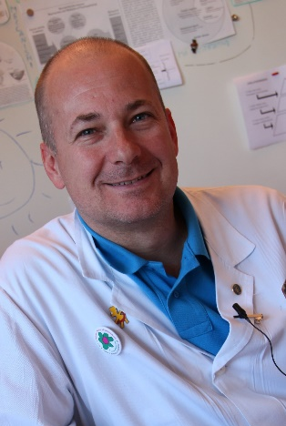
Presso la Pediatria Oncologica INT, ha l’incarico dirigenziale professionale di alta specializzazione per il coordinamento del Day Hospital e dell’Ambulatorio Pediatrico.
Si occupa in particolare di sarcomi delle parti molli (coordinando i protocolli europei EpSSG sui sarcomi non-rabdo) e tumori rari (coordina sia il gruppo italiano sui tumori rari TREP, sia quello europeo EXPeRT - European Cooperative Study Group for Paediatric Rare Tumours).
Da qualche anno, si dedica alle problematiche dei pazienti adolescenti: è il responsabile del Progetto Giovani INT; è coordinatore della Commissione Adolescenti dell’AIEOP (Associazione Italiana di Ematologia e Oncologia Pediatrica) ed è il coordinatore dell’Adolescents and Young Adults (AYA) Committee della SIOPE (European Society on Pediatric Oncology).

LAURA VENERONI e ELENA PAGANI BAGLIACCA
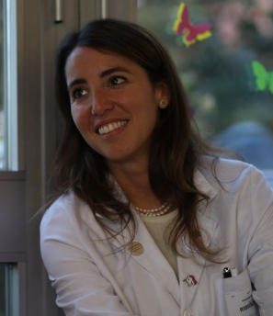
Sono entrambe Psicologhe e Psicoterapeute. Lavorano come Psicologhe Cliniche presso la S.C. Pediatria dell'Istituto Nazionale dei Tumori di Milano dove, oltre al sostegno psicologico di bambini, adolescenti e famigliari, collaborano alle attività ed ai progetti psicosociali del Progetto Giovani. Sono autrici e coautrici di pubblicazioni ed articoli scientifici per riviste italiane e internazionali.

PER INFORMAZIONI ALLA STAMPA
Noesis s.r.l. Tel. 02 8310511 - Cell. 348 1511488 - Mail: int@noesis.net
Samanta Iannoni, samanta.iannoni@noesis.net
Valeria Riccobono, valeria.riccobono@noesis.net

Investigating sexuality in adolescents with cancer: patients talk of their experiences. Pediatr Hematol Oncol. 2020 Feb 5:1-12.

